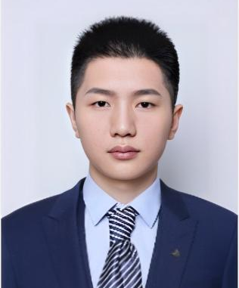
某某某
求职意向：行政经理岗位
基本信息
软件技能
荣誉证书
生日：1991.07.07

现居：湖北 · 武汉

+86 15200000000

1256121@qq.com
拥有近4年的行政人事工作经验，具有较强的协调沟通能力和责任心。待人和善，富有亲和力；可以全身心投入工作，个人热爱人力资源工作，忠诚度较高，稳定性强。良好的心态和责任感，擅于管理时间，勇于面对变化和挑战。

教育背景 Education

湖北工业大学 / 人力资源 / 本科 2011.09-2015.07
综合素质：较好的沟通能力及组织协调能力，目标导向，执行能力强；
专业素质：绩效、组织、人才、招聘等多模块都有相关涉及。

工作经历 Experience

北京某某网络有限公司 / 行政经理 2015.09-2023.12
工作描述：
- 负责集团通用规章制度的拟定、修改和编写工作，协助参与专用标准及管理制度的拟定、讨论、修改工作；对相关文件中的重要事项进行跟踪检查和督导，推进公司的管理。
- 搜集和了解各部门的工作动态，掌握全集团主要工作活动情况。协调各部门工作和处理日常事务。
- 负责做好集团来宾的接待安排，组织、协调公司年会、员工活动，开展年度总评比和表彰活动。监督执行各种规章制度运行情况，处理员工奖惩事宜。
- 负责集团固定资产管理和行政费控管理。
- 协助总经理调查研究、了解公司经营管理情况并提出处理意见或建议，供总经理决策。负责各类文件的分类呈送，请集团领导阅批并转有关部门处理。

工作业绩：
- 完成集团北京总部的搭建和管理工作，推动集团互联网、金融、长租公寓、养老、医疗、教育、商业等多元化板块战略发展。
- 优化了集团运营管控模式，引入三支柱体系建设和发展，降低相关用工风险，强化绩效考核指标达成和薪酬体系科学发展。
- 组建成立北京融资管理中心，推动集团各产业板块投融资发展。
Word
PPT
EXCEL
Axure
专业证书
- 会计从业资格证书
- 普通话二级甲等证书

语言技能
- 英语六级证书、读写精通
- 能翻译专业领域文献

